Statistiques  à deux variables | Traitement d’un exercice classique de statistiques (ajustement) | TI-89  Titanium

? | Un lycéen a commencé la conduite accompagnée en 2002 et jusqu’en 2007 il utilise ponctuellement le véhicule de ses parents (même après avoir obtenu son permis de conduire). Le tableau suivant indique pour chaque années le nombre de sorties (X) et le nombre de kilomètres parcourus (Y).  - Déterminer les valeurs approchées de la série Z définie par Z = $\sqrt{Y}$.  - Déterminer les coordonnées du point moyen de la série (X, Z).  - Déterminer l’équation de la droite d’ajustement linéaire de Z en X par la méthode des moindres carrés.  - Représenter le nuage de points de coordonnées (X, Z) et la droite d’ajustement linéaire trouvée. | ?
  Année | 2002 | 2003 | 2004 | 2005 | 2006 | 2007
  X : Nombre de sorties | 36 | 39 | 42 | 47 | 53 | 57
  Y : Nombre de km | 998 | 1 229 | 1 502 | 2 184 | 3 280 | 4 156
Saisie de la série double (X, Y).
Sélectionner avec les curseurs, l’icone Stats/Edit… dans l’écran de démarrage ci contre.  Valider par ENTER et sélectionner le dossier courant Main.  Mettre les valeurs X dans la liste1 et les valeurs Y dans la liste2. | 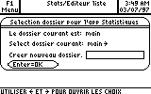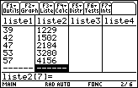
1) Calcul des valeurs de la série Z
Rester dans l’éditeur statistique  A l’aide des curseurs, mettre en surbrillance le nom de la liste3, en haut de la colonne. Noter que liste3={} s’affiche dans la barre d’édition. Valider par ENTER .  Saisir la formule : $\sqrt{}(\text{liste2})$  liste2 s’obtient avec le clavier alphanumérique ou avec l’instruction VAR-LINK (touches 2ND .−.) mettre alors en surbrillance liste2 et valider par ENTER.  Autre méthode : En mode calcul : HOME  Séquence : 2ND × 2ND .−. liste2 STO 2ND .−. liste3  → Vérifier que la liste L3 est désormais remplie. | 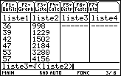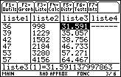  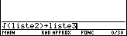

2) Calcul des coordonnées du point moyen
Editeur statistique : APPS puis icone Stats/Edit…  Instruction Calc (touche F4 )  Choisir 2 : Stats 2-Var...  Renseigner la boite de dialogue comme ci contre et valider par ENTER .  → On peut faire défiler les résultats au moyen des flèches.  → L’instruction Calc (touche F4 ) choix .6 : Aff Stats … et ENTER permet l’accès à ces résultats, à tout moment. | 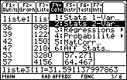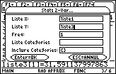  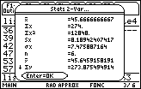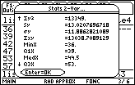

3) Équation de la droite d’ajustement linéaire
Dans l’éditeur statistique, Instruction Calc (touche F4)  puis 3 : Régressions  et 2 : RegLin(ax+b)... . Renseigner la boite de dialogue comme ci contre et valider par ENTER .  → La notation anglaise donne Y = a +bX. Elle peut tout à fait être utilisée : choix 1 : RegLin(a+bx)....  → Noter que l’équation a été saisie en y1(x). il est possible de la stocker ailleurs ou pas du tout.. | 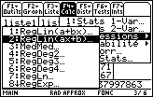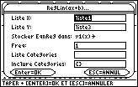  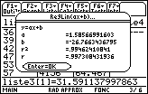

4) Représentation graphique
Dans l’éditeur statistique,  Instruction Graph (touche F2) et choix 1 :Config Graph...  Instruction Choix (touche F1) pour configurer Grap1 .  Régler l’écran comme ci-contre puis ENTER.  Instruction ZoomDonn (touche F5) pour obtenir le nuage.  → Pour obtenir le nuage seul, il faut désactiver le tracé de la droite touches .. F1 , sélectionner l’expression et F4. | 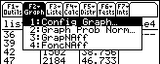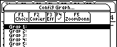  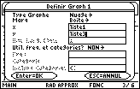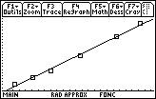

⇒ Problèmes pouvant être rencontrés
Problème rencontré | Comment y remédier
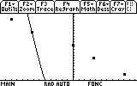 | Touche WINDOW La fenêtre graphique est mal définie .  (Par exemple on a saisit des valeurs telles que : Xmin ≥ Xmax )
ERREUR  Dimension inadaptée | Une courbe est représentée. Il faut soit désactiver le tracé des fonctions  Touche Y= puis Y1 = …. et non pas Y1.= …..
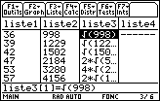 | La TI89 affiche des valeurs exactes.  Sélectionner le mode d’affichage approché  Séquence MODE Page2 (touche F2 ) Exact/approx APPROCHE
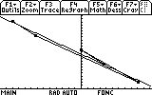 | Un graphique en polygone a du être sélectionné.  Instruction Graph (touches F2 ) choix .1 : Config Graph… vérifier la sélection du type de graphique.
L’icône Stats/Edit… ne figure pas dans l’écran de démarrage. | L’application n’est pas installée. Elle peut être téléchargée sur le site education.ti.com . Cette application figure aussi sur le CD TI graphing Product distribué avec la calculatrice.

⇒ Commentaires
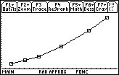
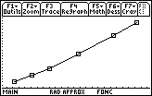
 La comparaison des coefficients de corrélation ne figure plus
explicitement au programme des classes de lycée. Il peut aussi
être pertinent ici de comparer les deux nuages de points ce qui
suppose de redéfinir la fenêtre graphique pour obtenir à l’écran
celui de la série (X, Y).
séries X et Y séries X et Z

